## 河西街道开展机关党支部集中学习会议

为深入学习贯彻党的二十大精神，提升全体党员尊崇党章，严守党规，遵守党纪的意识和自觉，准确把握《中国共产党章程》的精神实质和丰富内涵。11月8日，河西街道开展机关党支部集中学习会议，河西街道机关党支部书记李健主持会议。

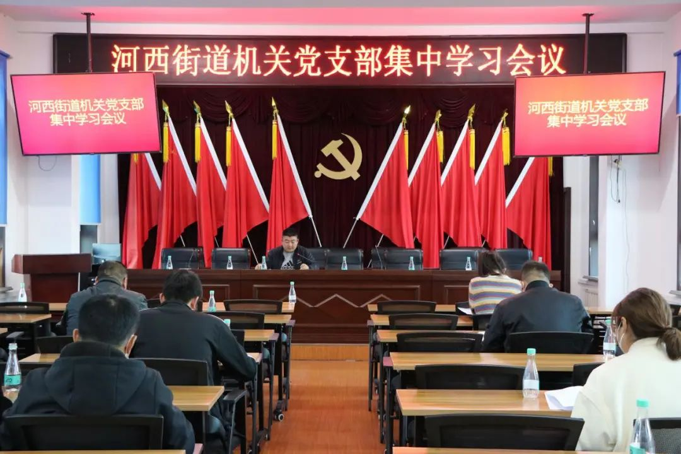

学习会上，李健书记对《中国共产党章程》修改的历史、背景、内涵等进行了回顾，针对新党章修改之处进行深入浅出的解读，详细讲解了党章的新观点、新论断。指出党的二十大对党章进行适当修改，是以习近平同志为核心的党中央立足新时代党的事业发展和党的建设全局、适应新的实践变化和任务要求作出的重大决定，对于我们党团结带领全国各族人民继续进行伟大斗争、建设伟大工程、推进伟大事业、实现伟大梦想具有重大而深远的历史意义。

会议强调党员要从党章中找行为的标尺、干事的准绳，认真履行党员义务，承担责任使命。在以后的工作中努力提高完善自我，奋进新征程，建功新时代。